Анализ предметной области
Вокзал представляет собой сложный объект, предназначенный для обслуживания пассажиров и эффективного управления всеми процессами, связанными с отправлением и прибытиями поездов. Его деятельность охватывает широкий спектр задач: от продажи и возврата билетов до предоставления актуальной информации о расписании, распределения поездов по платформам, контроля занятости мест и оформления перевозок. Вокзал функционирует как единая система, где каждая служба играет свою роль, а координация всех процессов напрямую влияет на комфорт и безопасность пассажиров.
С точки зрения управления вокзалом, особое значение имеет сотрудник, который отвечает за организацию и координацию работы всех служб. Он обеспечивает согласованное функционирование процессов, контролирует корректность операций и взаимодействие персонала между собой. В его зоне ответственности находятся такие задачи как — поддержание актуального расписания и оптимальное распределение поездов по платформам.
Основной функционал доступный для сотрудника включают:
- обновление расписания и маршрутов поездов;
- распределение поездов по платформам;
- отслеживание статуса каждого поезда (опоздание, отмена, замена состава).
Техническое задание
1. Общие сведения
1.1. Наименование системы: «Автоматизированное рабочее место администратора вокзала».
1.3. Заказчик системы: разрабатывается в рамках учебной практики.
1.4. Разработчик системы: Стрельников Д.В.
1.5. Сроки начала и окончания работ:
- начало: 03.12.2025;
- окончание: 24.12.2025.
2. Назначение и цели создания (развития) системы
АРМ администратора вокзала предназначено для автоматизации процессов управления работой вокзала. Система охватывает ключевые операционные задачи: обновление расписания и маршрутов поездов, распределение поездов по платформам, а также непрерывное отслеживание статуса поездов (включая случаи опоздания, отмены рейсов и замены состава).
Создание системы преследует несколько важных целей. Во-первых, она призвана существенно повысить эффективность управления работой вокзала за счёт упорядочивания рабочих процессов. Во-вторых, система позволит заметно сократить время, затрачиваемое на выполнение рутинных операций, освободив персонал для решения более сложных задач. В-третьих, автоматизация минимизирует вероятность ошибок, неизбежно возникающих при ручном вводе данных. Наконец, система обеспечит постоянную актуальность информации о расписании и текущем статусе поездов, что критически важно для бесперебойного функционирования вокзала и качественного обслуживания пассажиров.
3. Характеристика объектов автоматизации
Объекты автоматизации включают процесс обновления расписания и маршрутов поездов, процедуру распределения поездов по платформам, а также мониторинг статуса поездов (опоздание, отмена, замена состава). В настоящее время эти процессы выполняются вручную или с использованием разрозненных инструментов, что приводит к задержкам, дублированию данных и рискам некорректного распределения ресурсов.
4. Требования к системе
4.1. Функциональные требования
- Добавление рейсов;
- Поиск данных;
- фильтрация данных;
- Редактирование данных;
- Удаление данных;
- Распределение поездов по платформам;
- Изменение статуса поезда;
- Сохранение истории изменения статуса поезда.
4.2. Нефункциональные требования
- Время отклика системы на действия пользователя — не более 2 секунд;
- Восстановление системы после сбоя — не более 15 минут;
- Доступность — не менее 99 % рабочего времени.
4.3. Требования к аппаратному обеспечению:
- CPU от 2 ядер;
- ОЗУ от 4 ГБ;
- операционная система: Windows 7/8.1/10/11.
5. Состав и содержание работ по созданию системы
5.1. Этапы работ:
- обследование объекта автоматизации и уточнение требований;
- разработка технического проекта;
- программирование и настройка компонентов системы;
- тестирование;
- сдача системы.
6. Порядок контроля и приёмки системы
6.1. Виды испытаний:
- автономные испытания модулей;
- комплексные испытания системы.
6.2. Критерии приёмки:
- соответствие функциональности требованиям раздела 4;
- отсутствие критических ошибок в журнале тестирования;
- успешное прохождение нагрузочного теста.
7. Требования к документированию
7.1. Перечень документов:
- техническое задание;
- руководство администратора;
- протоколы испытаний;
7.2. Форматы документов:
- текстовые документы — DOCX или PDF;
- схемы и диаграммы — PNG или SVG;
- код — в виде текстовых файлов с комментариями.
7.3. Язык документации: русский.
8. Источники разработки
8.1. Нормативные документы:
- ГОСТ 34.602-89 «Техническое задание на создание автоматизированной системы»;
- локальные нормативные акты заказчика.

Спецификация
1. Введение
1.1. Цель документа
Документ определяет функциональные и нефункциональные требования к системе «Автоматизированное рабочее место администратора вокзала» (АРМ), обеспечивая единое понимание целей и задач между всеми участниками проекта.
1.2. Область применения
Система предназначена для автоматизации ключевых процессов управления вокзалом:
- обновления расписания и маршрутов поездов;
- распределения поездов по платформам;
- мониторинга статуса поездов (опоздание, отмена, замена состава).
1.3. Определения и сокращения
- АРМ — автоматизированное рабочее место администратора вокзала;
- API — интерфейс программирования приложений;
- UI — пользовательский интерфейс;
- UX — пользовательский опыт.
1.4. Ссылки
- ГОСТ 34.602-89 «Техническое задание на создание автоматизированной системы»;
- локальные нормативные акты заказчика.
2. Общее описание
2.1. Перспективы системы
АРМ станет центральным инструментом администратора вокзала, обеспечивающим:
- повышение эффективности управления;
- сокращение времени на рутинные операции;
- минимизацию ошибок при вводе данных;
- актуальность информации о расписании и статусе поездов.
2.2. Функции системы
- Ведение актуального расписания поездов с возможностью редактирования;
- Распределение поездов по платформам с учётом ограничений;
- Отображение и обновление статуса поездов;
- Отправка оповещений администратору об изменениях.
2.3. Характеристики пользователей
Администратор вокзала — пользователь, ответственный за координацию процессов.
2.4. Ограничения и допущения
- Система разрабатывается для операционной системы Windows 7/8.1/10/11;
- Аппаратные требования: CPU от 2 ядер, ОЗУ от 4 ГБ;
3. Требования к интерфейсам
3.1. Пользовательский интерфейс (UI/UX)
- Интуитивно понятная навигация с минимальным количеством кликов;
- Адаптивный дизайн для экранов от 1366×768 пикселей;
- Цветовое кодирование статусов поездов
3.2. Коммуникационные интерфейсы
- Уведомления через всплывающие окна в интерфейсе;
4. Функциональные требования
- Добавление рейсов;
- Поиск данных;
- Фильтрация данных;
- Редактирование данных;
- Удаление данных;
- Распределение поездов по платформам;
- Изменение статуса поезда;
- Сохранение истории изменений;
- Выявление конфликтов.
5. Нефункциональные требования
- Время отклика системы на действия пользователя — не более 2 секунд;
- Восстановление системы после сбоя — не более 15 минут;
- Доступность — не менее 99 % рабочего времени.
6. Требования к данным
6.1. Структура данных
- Рейсы: номер, маршрут, время отправления/прибытия, тип, длина состава;
- Платформы: номер, максимальная длина, статус занятости;
- Статусы: код, описание, время изменения.
6.2. Хранение данных
- База данных: SQLite (локальная).
7. Ограничения дизайна и реализации
- Использование фреймворка Electron для кросс-платформенности (в перспективе);
- Запрет на внесение изменений в код без согласования с руководителем практики;
- Соблюдение стандартов ГОСТ 34.602-89.
8. Требования к верификации
8.1. Методы тестирования
- Модульное тестирование: проверка отдельных функций;
- Интеграционное тестирование: взаимодействие модулей;
- Системное тестирование.
8.2. Критерии приёмки
- Все функциональные требования выполнены на 100 %;
- Отсутствие критических ошибок в журнале тестирования;
9. Приложения
9.1. Глоссарий
- Платформа — участок вокзала для стоянки поездов;
- Статус поезда — текущее состояние рейса (в пути, отмена и т.д.);
- Расписание — упорядоченный список рейсов с временем отправления/прибытия.
9.2. Диаграммы
- Диаграмма вариантов использования (см. Приложение А).
Описание прецедентов
Use Case: Создание рейса
Участник: Администратор
Предусловия: администратор находится в системе и открыл модуль управления расписанием.
Триггер: администратор решает добавить новый рейс.
Гарантия успеха: новый рейс появляется в общей таблице и фиксируется в истории.
Основной сценарий:
Администратор открывает форму создания рейса и заполняет все необходимые поля: маршрут, номер, время, платформу и статус. Система проверяет данные на корректность и сообщает об ошибках, если они есть. После успешной проверки система сохраняет рейс и добавляет запись об этом в историю изменений.
Расширения:
Если система видит конфликт по времени и платформе, она показывает предупреждение. Администратор либо корректирует данные, либо сохраняет рейс несмотря на предупреждение.
Use Case: Редактирование рейса
Участник: Администратор
Предусловия: рейс существует, администратор находится на его карточке.
Триггер: администратор изменяет данные рейса.
Гарантия успеха: изменения сохранены, а старые и новые данные записаны в историю.
Основной сценарий:
Администратор изменяет значения любых полей рейса — время, платформу, маршрут или статус. Система проводит проверку на корректность и конфликты. Если всё нормально, система сохраняет изменения и фиксирует их в истории.
Расширения:
Если система detects конфликт — сообщает об этом. Администратор может исправить данные или сохранить изменения в обход предупреждения.
Use Case: Удаление рейса
Участник: Администратор
Предусловия: рейс существует в системе.
Триггер: администратор нажимает «Удалить».
Гарантия успеха: рейс исчезает из системы, факт удаления записан в истории.
Основной сценарий:
Администратор удаляет рейс, система сразу выполняет удаление и фиксирует это действие в журнале.
Расширения: отсутствуют (удаление прямое).
Use Case: Ручное изменение статуса рейса
Участник: Администратор
Предусловия: рейс существует, доступен список статусов.
Триггер: администратор хочет изменить статус.
Гарантия успеха: статус обновлён, запись о смене добавлена в историю.
Основной сценарий:
Администратор выбирает новый статус из доступного списка. Система сохраняет статус и фиксирует изменение в истории.
Расширения: нет, кроме базовой проверки корректности статуса.
Use Case: Автоматическая смена статуса
Участник: Система
Предусловия: у рейса указано время событий (отправление/прибытие).
Триггер: наступает соответствующее время.
Гарантия успеха: статус обновлён автоматически, в истории появляется запись.
Основной сценарий:
Система отслеживает время. Когда наступает момент изменения статуса, система присваивает ему новое состояние — например, «Отправлен» или «Прибыл». Это автоматически фиксируется в истории.
Расширения:
Если статус был ранее изменён администратором вручную, система может предупредить, что автоматическая смена идёт вразрез с текущим статусом.
Use Case: Поиск рейса
Участник: Администратор
Предусловия: система содержит рейсы.
Триггер: администратор вводит номер или маршрут.
Гарантия успеха: отображается список подходящих рейсов.
Основной сценарий:
Администратор вводит текст в строку поиска, система отвечает списком найденных рейсов.
Расширения:
Если ничего не найдено — система выводит соответствующее сообщение.
Use Case: Фильтрация списка рейсов
Участник: Администратор
Предусловия: доступен список рейсов.
Триггер: администратор выбирает параметры фильтрации.
Гарантия успеха: таблица показывает только подходящие рейсы.
Основной сценарий:
Администратор устанавливает фильтры: статус, дата, платформа или другие параметры. Система тут же обновляет отображение.
Расширения:
Если фильтры дают пустой результат — система показывает пустой список без ошибок.
Use Case: Просмотр истории изменений
Участник: Администратор
Предусловия: по рейсу есть история.
Триггер: администратор открывает вкладку истории.
Гарантия успеха: отображён полный журнал действий.
Основной сценарий:
Система показывает все записи о любых изменениях: время, кто изменил, что было и что стало, в том числе автоматические действия.
Расширения:
Нет.
Use Case: Система предупреждает о конфликте
Участник: Администратор
Предусловия: администратор вводит данные, которые могут вызвать конфликт.
Триггер: система обнаруживает пересечение по времени и платформе.
Гарантия успеха: администратор сообщает о проблеме и может принять решение.
Основной сценарий:
Система анализирует введённые параметры и показывает предупреждение, если они пересекаются с другим рейсом. Администратор решает, что делать.
Расширения: отсутствуют.
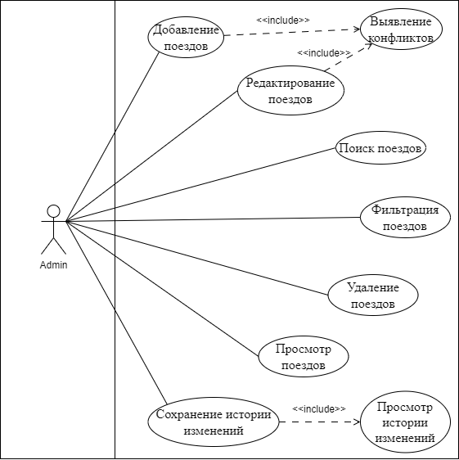
Описание макетов
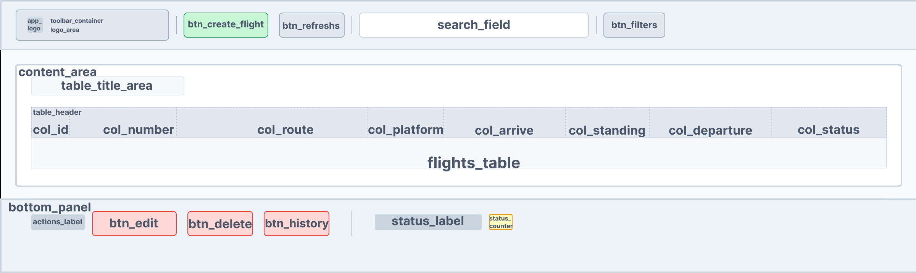
На рисунке показан макет главного окна приложения. Окно включает верхнюю панель инструментов, основную рабочую область и нижнюю панель действий. Верхняя часть представлена элементом toolBarContainer с красным градиентом и содержит логотип приложения (logo_bg, appLogo), его название и подзаголовок (appTitle, appSubtitle), а также кнопки управления: btnCreateFlight для создания нового рейса, btnRefresh для обновления данных, поле поиска searchContainer и кнопку фильтрации btnFilters. Основную область занимает таблица расписания поездов flightsTable, включающая заголовок tableHeader и строки данных, представленные примером tableRowExample. В нижней части окна расположена панель bottomPanel с кнопками управления выбранным рейсом: btnEdit для редактирования, btnDelete для удаления и btnHistory для просмотра истории изменений, а также информационный элемент lblStatusCount, отображающий количество отображаемых рейсов.
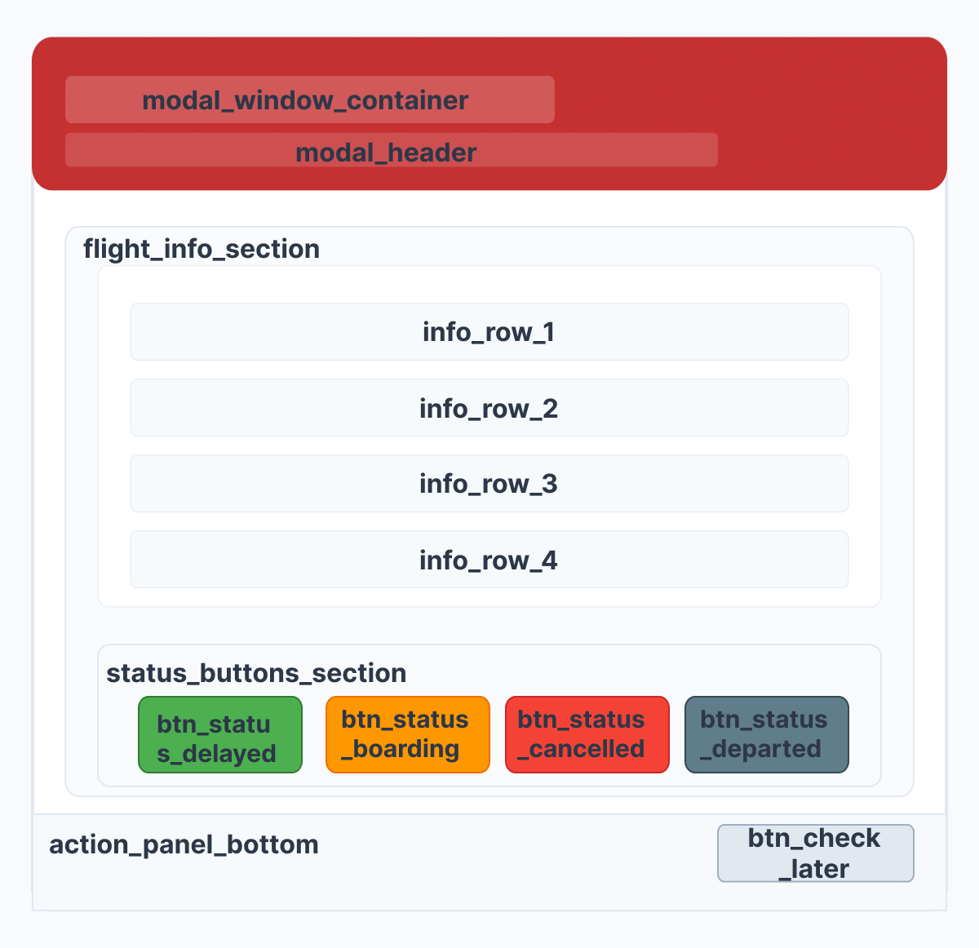
На рисунке показан макет модального окна проверки прибытия поезда, предназначенного для изменения или подтверждения статуса рейса. Основным контейнером окна является modal_window_container. В верхней части расположен элемент modal_header, содержащий заголовок и информацию о времени. Центральную область занимает информационный блок flight_info_section, в котором отображаются основные данные о поезде, такие как номер рейса, маршрут и платформа. Ниже размещена панель status_buttons_container с кнопками выбора нового статуса рейса: btn_status_boarding, btn_status_delayed, btn_status_cancelled и btn_status_departed. В нижней части окна находится панель действий action_panel_bottom с кнопкой «Проверить позже», позволяющей отложить изменение статуса.
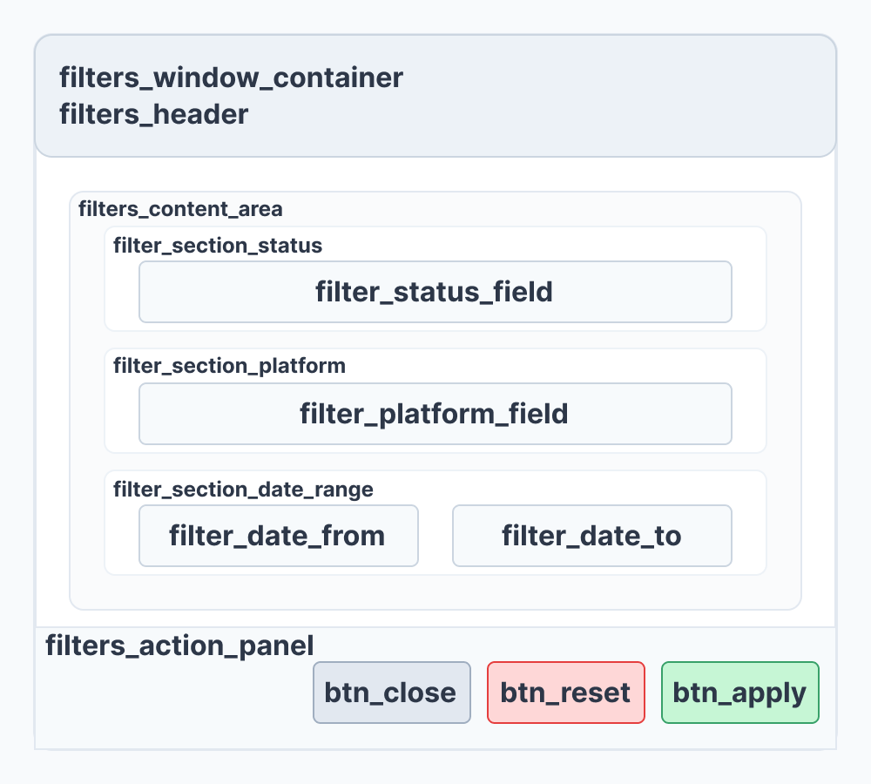
На рисунке показан макет окна фильтров, предназначенного для настройки отображения списка рейсов. Окно содержит основной контейнер filters_window_container и заголовок filters_header. Центральная область filters_content_area включает набор фильтров, позволяющих отбирать рейсы по статусу (filter_section_status), платформе (filter_section_platform) и диапазону дат (filter_section_date_range). В нижней части окна расположена панель filters_action_panel с элементами управления для применения или сброса выбранных параметров фильтрации.
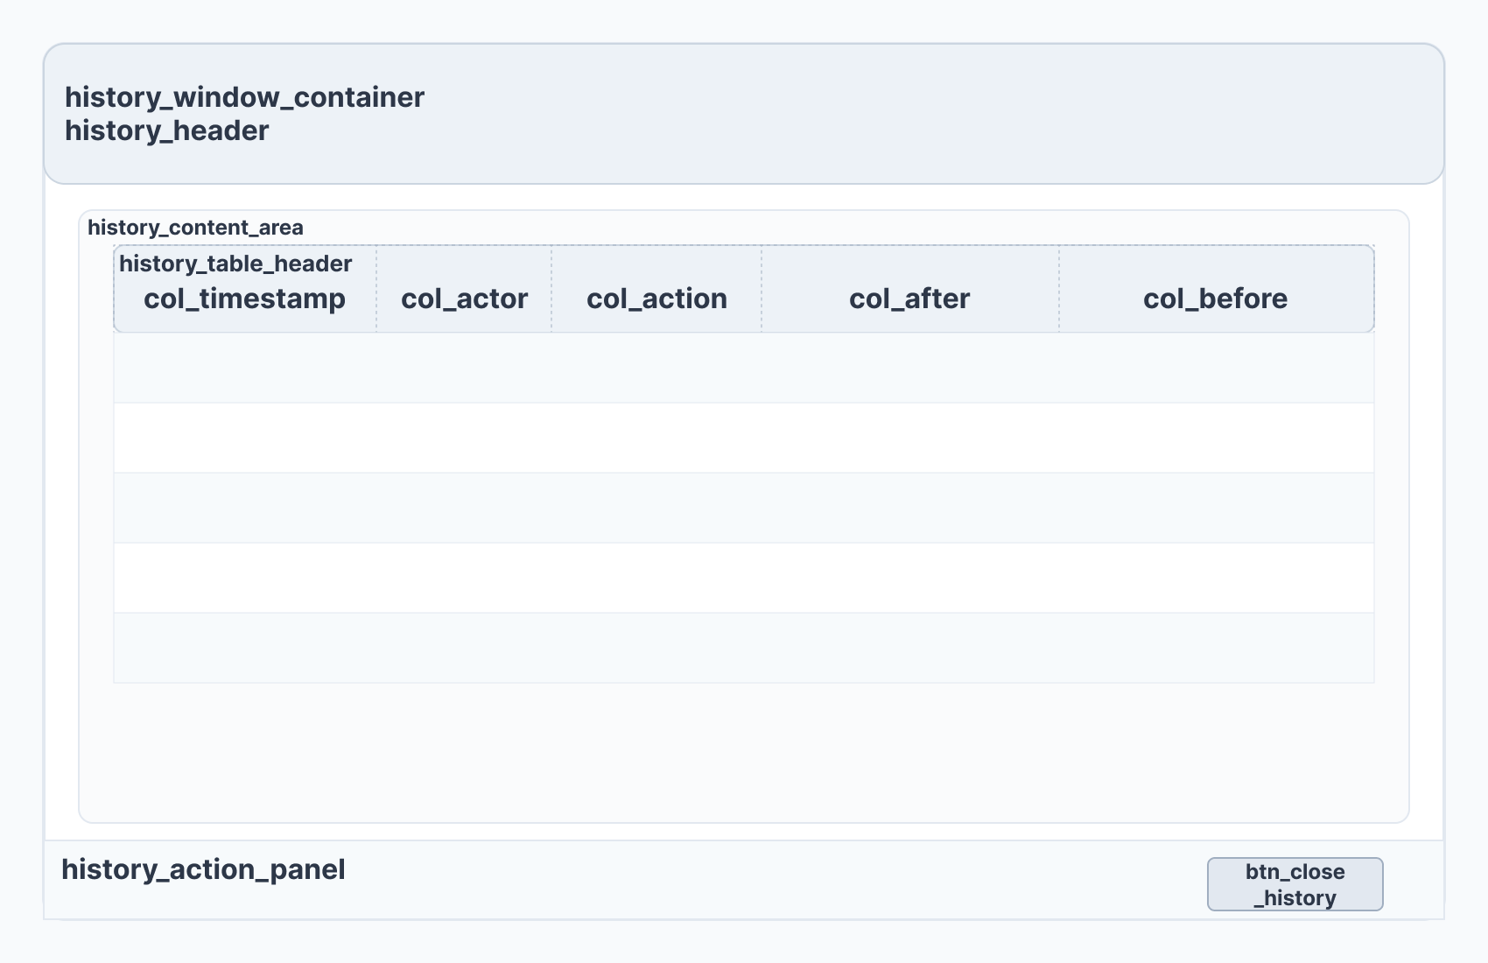
На рисунке показан макет модального окна просмотра истории изменений рейса. Основной контейнер окна представлен элементом history_window_container. В верхней части расположен history_header, содержащий заголовок окна и информацию о выбранном рейсе. Основную область занимает history_content_area, в которой отображается таблица истории изменений с заголовком history_table_header. Таблица включает колонки времени изменения (col_timestamp), пользователя или системы (col_actor), типа действия (col_action), а также данных до (col_before) и после (col_after) изменения. Строки таблицы представлены элементами history_row_1 – history_row_5 для визуализации структуры. В нижней части окна расположена панель history_action_panel с кнопкой tn_close_history, предназначенной для закрытия окна и возврата к главному экрану.
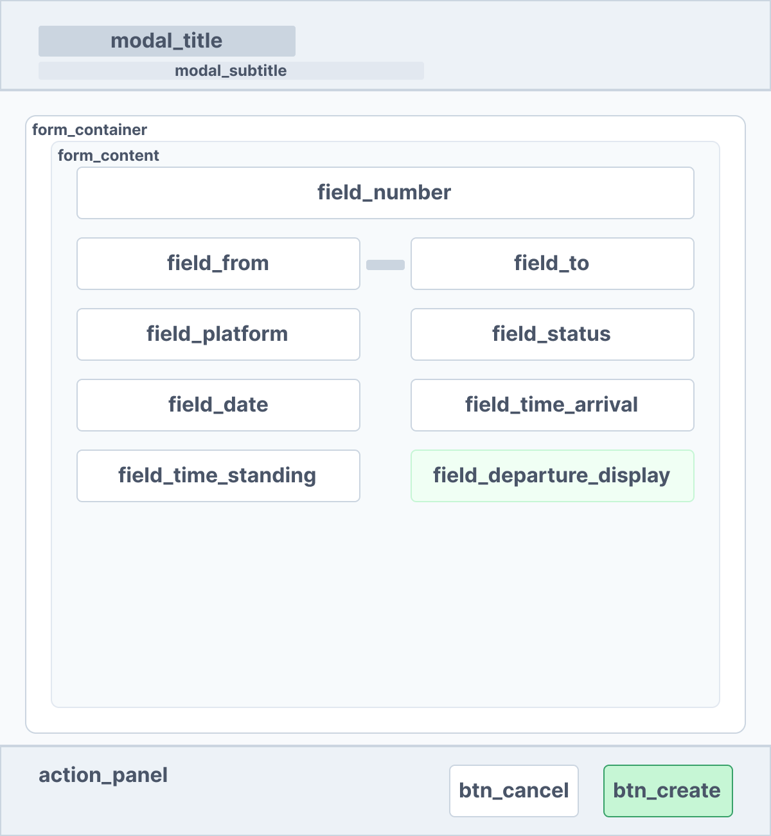
На рисунке показан макет окна создания нового рейса. В верхней части окна расположен элемент window_header, содержащий заголовок формы. Элементы modal_title и modal_subtitle отображают название окна и пояснительный текст. Основную область занимает контейнер формы form_container, внутри которого расположен form_content со всеми полями ввода данных. Поле field_number предназначено для ввода номера поезда, поля field_from и field_to, соединённые элементом arrow_connector, используются для задания маршрута следования. Поля field_platform и field_status служат для указания платформы и выбора статуса рейса. Элементы field_date и field_time_arrival позволяют задать дату и время прибытия, а field_time_standing — длительность стоянки. Рассчитанное время отправления отображается в информационном элементе field_departure_display. В нижней части окна расположена панель действий action_panel с кнопками btn_cancel для отмены и btn_create для сохранения нового рейса.
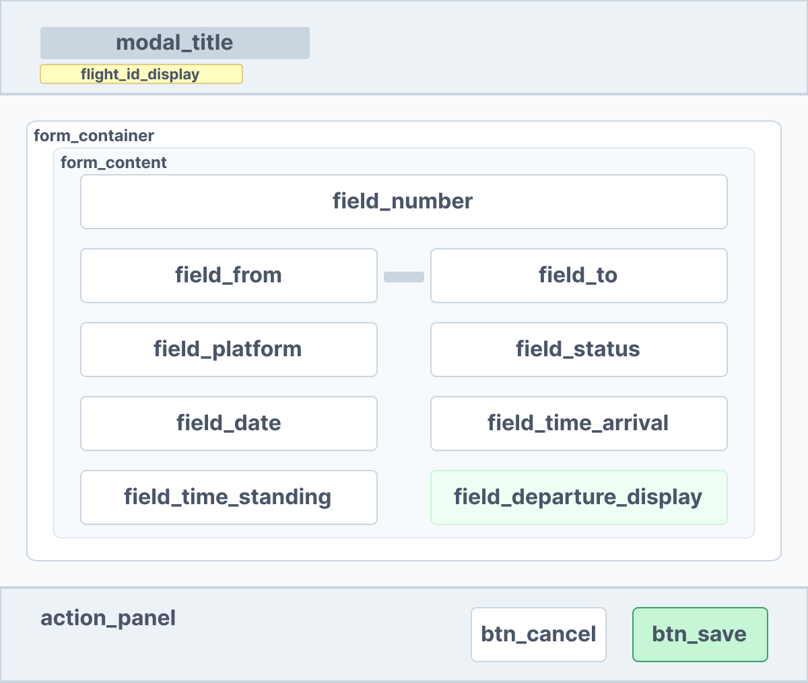
На рисунке показан макет окна редактирования существующего рейса. Элемент window_header содержит заголовок окна, а modal_title и flight_id_display отображают название формы и идентификатор редактируемого рейса. Основная структура формы аналогична окну создания и включает контейнер form_container с областью form_content, содержащей поля field_number, field_from, field_to, field_platform, field_status, field_date, field_time_arrival, field_time_standing и field_departure_display, предварительно заполненные данными выбранного рейса. Дополнительным элементом является conflict_warning, который отображается при возникновении конфликта по времени или платформе и содержит предупреждающее сообщение с предложением подтвердить перезапись данных. В нижней части окна расположена панель действий action_panel с кнопками btn_cancel для отмены изменений и btn_save для их сохранения.

Тестирование
Для проверки корректности работы модулей можно провести модульное тестирование. Проведем модульное тестирование всех модулей разработанного мобильного приложения.
Таблица 1 − Тест-кейсы модульного тестирования класса FlightService
ID | Цель теста | Действие | Ожидаемый результат
1 | Проверка добавления рейса без конфликтов | Вызвать addFlight() с корректными данными, overrideConflicts = false | Рейс успешно добавлен в БД, запись в истории создана
2 | Проверка добавления рейса с конфликтом платформы | Вызвать addFlight() с занятой платформой, overrideConflicts = false | Выброшено IllegalStateException с описанием конфликта
3 | Проверка валидации некорректного номера рейса | Вызвать addFlight() с номером, содержащим спецсимволы | Выброшено IllegalArgumentException
4 | Проверка смены статуса (валидный переход) | Вызвать changeStatus() со статусом "В ПУТИ" для рейса в статусе "ПЛАНИРУЕТСЯ" | Статус успешно изменен, запись в истории
5 | Проверка смены статуса (невалидный переход) | Вызвать changeStatus() со статусом "ОТБЫЛ" для рейса в статусе "ПЛАНИРУЕТСЯ" | Статус не изменен (или исключение)
6 | Проверка удаления рейса | Вызвать deleteFlight() с существующим ID | Рейс удален из БД, запись в истории

Таблица 2 − Тест-кейсы модульного тестирования класса FlightDao
ID | Цель теста | Действие | Ожидаемый результат
1 | Поиск конфликтующих рейсов | Вызвать findConflicting() с данными, которые конфликтуют по времени/платформе | Вернет список конфликтующих рейсов
2 | Поиск рейсов для проверки прибытия | Вызвать findFlightsNeedingArrivalCheck() с временным окном | Вернет рейсы со статусом "В ПУТИ" в указанном окне
3 | Поиск готовых к отправлению рейсов | Вызвать findFlightsReadyForDeparture() с текущим временем | Вернет рейсы со статусом "ПОСАДКА" с истекшим временем стоянки
Таблица 3 − Тест-кейсы модульного тестирования класса ConflictChecker
ID | Цель теста | Действие | Ожидаемый результат
1 | Проверка пересечения интервалов | Вызвать intervalsOverlap() с пересекающимися интервалами | Вернет true
2 | Проверка непересекающихся интервалов | Вызвать intervalsOverlap() с непересекающимися интервалами | Вернет false
3 | Проверка конфликта посадки с буфером | Вызвать boardingConflictExists() с интервалами, близкими по времени | Вернет true при наличии буферного конфликта

Таблица 4 − Тест-кейсы модульного тестирования класса Flight
ID | Цель теста | Действие | Ожидаемый результат
1 | Проверка расчета времени отправления | Создать Flight с прибытием 10:00 и стоянкой 30 мин | getDepartureTs() вернет 10:30
2 | Проверка метода toPayload() | Вызвать toPayload() для рейса с данными | Вернет корректную JSON строку
3 | Проверка метода needsArrivalCheck() | Для рейса с last_arrival_check = 0 и прошедшим временем прибытия | Вернет true
Таблица 1 − Тест-кейсы модульного тестирования класса CommonUtils
ID | Цель теста | Действие | Ожидаемый результат
1 | Форматирование времени | Вызвать formatDateTime() с timestamp | Вернет строку в формате "dd.MM.yyyy  HH:mm"
2 | Форматирование только времени | Вызвать formatTime() с timestamp | Вернет строку в формате "HH:mm"

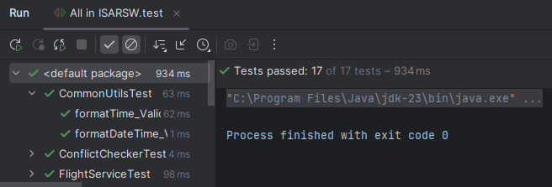
После проведения модульного тестирования проводится интеграционное тестирование.
Интеграционное тестирование − вид тестирования, позволяющий проверить взаимосвязь между модулями, которые были протестированы с помощью модульного тестирования.
Для интеграционного тестирования необходимо составить управляющий граф программы.
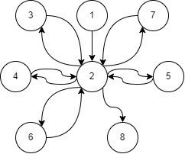
Пояснее по графу:
- Запуск программы;
- Основное окно;
- Окно добавления поезда;
- Окно редактирования поезда;
- Окно истории изменений;
- Окно фильтрации;
- Окно проверки статуса поезда;
- Закрытие приложения.
Для работы по управляющему графу программы необходимо составить тестовые пути, по которым будет тестироваться программа. Основные тестовые пути по разработанной программе выглядит следующим образом:
T1: 1-2-3-2-10
T2: 1-2-4-2-10
T3: 1-2-6-2-10
T4: 1-2-5-2-10
T5: 1-2-7-2-10
T6: 1-2-3-2-4-2-5-2-6-2-10

Таблица 6 − Тест-кейсы интеграционного тестирования
ID | Цель теста | Действие | Ожидаемый результат
1 | Проверка добавления поезда в таблицу | Открыть окно добавления из основного окна, нажав кнопку “Новый поезд”, заполнить все поля и нажать на кнопку  “Создать” | Поезд отобразиться в таблице основного окна
2 | Проверка редактирования поезда | Открыть окно редактирования из основного окна, выбрав нужный поезд из таблицы и нажав кнопку “Редактировать”, изменить все поля и нажать на кнопку  “Сохранить” | Обновлённые данные о поезде отобразиться в таблице основного окна
3 | Проверка фильтрации партии | Открыть окно фильтры из основного окна, нажав кнопку “Фильтры”, установить  статус поезда “ОТБЫЛ”  и нажать кнопку применить | Обновленный список из поездов со статусом “ОТБЫЛ” отобразится в таблице основного окна
4 | Проверка добавления изменений в окно история | Открыть окно история из основного окна, выбрав нужный поезд из таблицы и нажав кнопку “История”. | В окне должна быть история изменений выбранного поезда
5 | Проверка работы окна “Проверка статуса поезда” | Создать поезд с установленным временем прибытия которое уже прошло и поставить статус “ПЛАНИРУЕТСЯ” или “В ПУТИ” | Должно появится окно спрашивающие прибыл ли данный поезд
6 | Проверка навигации по всем окнам | Открыть все окна из основного окна | Должны открыться все окна

Руководство пользователя для приложения "ЖД Диспетчер"
1. Введение
1.1. Область применения
Настоящее руководство пользователя предназначено для операторов и диспетчеров железнодорожных станций, использующих приложение "ЖД Диспетчер" для управления расписанием поездов на станции.
1.2. Краткое описание возможностей
Приложение "ЖД Диспетчер" предоставляет следующие возможности:
- Создание, редактирование и удаление записей о поездах
- Отслеживание статусов поездов в реальном времени
- Автоматическая проверка прибытия и отправления поездов
- Фильтрация и поиск поездов по различным критериям
- Просмотр истории изменений по каждому поезду
- Управление конфликтами расписания на платформах
1.3. Уровень подготовки пользователя
Пользователь должен обладать:
- Базовыми навыками работы с ОС Windows
- Опытом работы с графическими интерфейсами
- Пониманием железнодорожной терминологии (платформа, маршрут, стоянка)
1.4. Перечень эксплуатационной документации
- Настоящее руководство пользователя
- Файл README.md (инструкция по установке)
- Исходный код приложения (для разработчиков)
2. Назначение и условия применения
2.1. Назначение приложения
Приложение "ЖД Диспетчер" предназначено для автоматизации управления расписанием поездов на железнодорожной станции, включая:
- Учет прибывающих и отправляющихся поездов
- Контроль занятости платформ
- Управление статусами поездов
- Предотвращение конфликтов расписания
2.2. Условия применения
- Для работы приложения необходимо:
- Операционная система: Windows 7-11, macOS, Linux
- Установленная Java Runtime Environment версии 17 или выше
- Минимум 2 ГБ оперативной памяти
- 500 МБ свободного места на диске
3. Подготовка к работе
3.1. Установка программного обеспечения
- Убедитесь, что на компьютере установлена Java 17 или выше
- Скачайте файл приложения ISARSW.jar
- Запустите установку двойным кликом по файлу
3.2. Первый запуск приложения
- Запустите приложение ISARSW.jar
- При первом запуске автоматически создастся база данных app.db
- Если возникают ошибки базы данных, удалите файл app.db и перезапустите приложение
3.3. Проверка работоспособности
- После запуска откроется главное окно приложения
- Убедитесь, что отображается панель инструментов и пустая таблица поездов
- Проверьте, что кнопки "Новый поезд" и "Обновить" активны
4. Описание операций
4.1. Создание нового поезда
Условия выполнения: Приложение запущено, база данных доступна
Действия:
- Нажмите кнопку "Новый поезд" на панели инструментов
- Заполните все поля в открывшемся окне:
- Номер поезда: Буквы, цифры и дефисы (например: "SU-1234")
- Маршрут: Укажите станции отправления и назначения
- Платформа: Номер платформы (например: "A1")
- Дата прибытия: Выберите дату из календаря
- Время прибытия: Выберите часы и минуты
- Время стоянки: От 1 до 240 минут (выберите из списка)
- Статус: Выберите из списка (по умолчанию "ПЛАНИРУЕТСЯ")
- Ограничения:
- Номер поезда не может быть пустым
- Время стоянки должно быть от 1 до 240 минут
- При конфликте по времени/платформе система предложит перезаписать
4.2. Редактирование поезда
Условия выполнения: В таблице выбран поезд
Действия:
- Выберите поезд в таблице
- Нажмите кнопку "Редактировать" в нижней панели
- Внесите необходимые изменения
- Нажмите "Сохранить"
4.3. Удаление поезда
Условия выполнения: В таблице выбран поезд
Действия:
- Выберите поезд в таблице
- Нажмите кнопку "Удалить" в нижней панели
- Подтвердите удаление в диалоговом окне
4.4. Фильтрация поездов
Условия выполнения: Приложение запущено
Действия:
- Нажмите кнопку "Фильтры" на панели инструментов
- Задайте критерии фильтрации:
- Статус: Выберите из списка
- Платформа: Введите номер платформы
- Дата прибытия: Укажите диапазон дат
- Нажмите "Применить"
- Для сброса фильтров нажмите "Сбросить"
4.5. Поиск поездов
Условия выполнения: Приложение запущено
Действия:
- Введите текст в поле поиска на панели инструментов
- Поиск выполняется автоматически по:
- Номеру поезда
- Маршруту
- Номеру платформы
4.6. Просмотр истории изменений
Условия выполнения: В таблице выбран поезд
Действия:
- Выберите поезд в таблице
- Нажмите кнопку "История" в нижней панели
- В открывшемся окне просмотрите историю изменений
5. Статусы поездов
5.1. Описание статусов
- ПЛАНИРУЕТСЯ: Поезд запланирован (более 48 часов до прибытия)
- В ПУТИ: Поезд в пути (от 48 часов до 1 часа до прибытия)
- ПОСАДКА: Идет посадка пассажиров
- ЗАДЕРЖАН: Поезд задержан (максимум 24 часа)
- ОТБЫЛ: Поезд отбыл со станции
- ОТМЕНЁН: Рейс отменен
5.2. Ручное изменение статусов
Через окно проверки прибытия/отправления:
- При наступлении времени прибытия/отправления откроется окно проверки
- Выберите новый статус:
- Посадка: Для начала посадки
- Задержан: При задержке поезда
- Отменён: Для отмены рейса
- Отбыл: После отправления
- Ограничения переходов:
- Нельзя менять статус у отменённых или отбывших поездов
- "ОТБЫЛ" можно установить только для поездов со статусами "ПОСАДКА" или "ЗАДЕРЖАН"
- Любой поезд (кроме отменённых/отбывших) можно отменить
6. Конфликты расписания
6.1. Типы конфликтов
- Конфликт по платформе: Два поезда используют одну платформу в перекрывающееся время
- Конфликт по времени: Временные интервалы поездов перекрываются
6.2. Разрешение конфликтов
При создании/редактировании поезда:
- Система проверяет наличие конфликтов
- При обнаружении конфликта выводится предупреждение
Пользователь может:
- Отменить операцию
- Сохранить несмотря на конфликт (перезаписать)
6.3. Буферные времена
Стандартный буфер: 10 минут до и после использования платформы
Для посадки: 5 минут буфера
7. Аварийные ситуации
7.1. Ошибка базы данных
Симптомы: Не удается загрузить/сохранить данные
Действия:
- Закройте приложение
- Удалите файл app.db
- Перезапустите приложение
- Если ошибка повторяется, используйте параметр запуска: java -jar ISARSW.jar --recreate-db
7.2. Приложение не запускается
Симптомы: Ошибка Java, отсутствие окна приложения
Действия:
- Проверьте установку Java (версия 17+)
- Проверьте наличие файла ISARSW.jar
- Запустите из командной строки: java -jar ISARSW.jar
- Проверьте сообщения об ошибках в консоли
7.3. Пропажа данных
Симптомы: Исчезли записи о поездах
Действия:
- Проверьте активные фильтры (кнопка "Фильтры")
- Очистите поле поиска
- Нажмите кнопку "Обновить"
- Если данные не восстановились, проверьте целостность базы данных
8. Рекомендации по освоению
8.1. Контрольный пример
Для освоения приложения рекомендуется:
- Создать тестовый поезд
- Изменить его статусы вручную
- Настроить фильтры для поиска
- Просмотреть историю изменений
- Удалить тестовый поезд
8.2. Эффективная работа
- Используйте горячие клавиши (при наличии)
- Регулярно сохраняйте изменения
- Внимательно читайте предупреждения о конфликтах
- Используйте фильтры для работы с большими объемами данных
8.3. Техническая поддержка
При возникновении проблем:
- Сохраните скриншот ошибки
- Запишите шаги, приводящие к ошибке
- Обратитесь к системному администратору
- Предоставьте файл логов (если доступен)
Обоснование выбора стека технологий
1. Язык программирования: Java
Выбран потому что приложение должно работать на разных операционных системах (Windows, macOS, Linux) без изменений в коде. Java позволяет это делать. Также в Java есть встроенная поддержка многопоточности для фоновых задач, например для автоматической проверки статусов поездов.
2. Графический интерфейс: JavaFX
Выбран вместо старого Swing потому что JavaFX позволяет создавать современные красивые интерфейсы. Мы используем FXML для описания внешнего вида окон и CSS для стилей — это разделяет код и дизайн. Контроллеры на Java управляют логикой этих окон.
3. Архитектура приложения
Мы используем паттерн MVC (Model-View-Controller):
Model (модель) — классы Flight, HistoryEntry, которые хранят данные
View (вид) — FXML файлы с описанием окон
Controller (контроллер) — Java классы, которые обрабатывают нажатия кнопок и обновляют данные
Плюс слоистая архитектура:
Контроллеры работают с интерфейсом
Сервисы (FlightService, ArrivalCheckService) содержат бизнес-логику
DAO (FlightDao, HistoryDao) работают с базой данных
База данных SQLite хранит информацию
4. База данных: SQLite
Выбрана потому что это встраиваемая база данных — она работает как обычный файл на компьютере пользователя. Не нужно устанавливать отдельный сервер баз данных. Файл app.db содержит все данные и легко переносится.
5. Работа с базой данных: JDBC
Используем стандартный JDBC для Java с паттерном DAO. Каждый DAO класс отвечает за работу с одной таблицей. PreparedStatement защищает от SQL-инъекций.
6. Сборка проекта: Maven
Maven управляет всеми библиотеками через файл pom.xml. Одна команда собирает, тестирует и упаковывает приложение. Все зависимости скачиваются автоматически.
7. Тестирование: JUnit 5 и Mockito
Пишем модульные тесты для важных частей приложения: проверяем логику FlightService, расчеты ConflictChecker, работу FlightDao. Mockito позволяет тестировать отдельные компоненты без реальной базы данных.
8. Дополнительные библиотеки
ControlsFX — дополнительные элементы интерфейса
Jackson — преобразование объектов в JSON для истории изменений
SLF4J — запись логов работы приложения
9. Многопоточность и планировщики
ScheduledExecutorService запускает периодические задачи: проверка прибытия поездов, автоматическое обновление статусов. Platform.runLater() безопасно обновляет интерфейс из фоновых потоков.

